Software Requirements Specification

Version 1.0
10 Aprile 2017

“Manipolazione di dati statistici da app stores”

Progetto di Software Engineering

1.0. Introduction

1.1. Purpose
Lo scopo di questo documento è quello di presentare una descrizione dettagliata del sistema “Manipolazione di dati statistici da app stores”. Il documento descriverà lo scopo e le caratteristiche del sistema, le interfacce, cosa deve fare il sistema ,i vincoli in cui deve operare e come il sistema reagirà alle richieste esterne. Il documento è stato scritto sia per gli stakeholders che per gli sviluppatori.

1.2. Scope of the Project
Lo scopo del progetto è quello di creare un Software per Finsa spa, che funzioni come uno strumento automatico di estrazione, aggregazione e manipolazione dei dati delle applicazioni di un utente, presenti sugli app stores, e che li mostri in modo utile all'utente.

1.3. Defition, Acronyms and Abbreviations
Term | Definition
DBMS | Database Management System
APP | Applicazione
APP STORE | Negozio (virtuale) di applicazioni
WEB PORTAL | Portale Web
API | Application Programming Interface

1.4. References
IEEE. IEEE Std 830-1998 IEEE Recommended Practice for Software Requirements Specifications. IEEE Computer Society, 1998.

1.5. Overview of Document
Il prossimo capitolo, Overall Description, di questo documento fornisce una visione panoramica sulle funzionalità del prodotto. Descrive in modo informale i requisiti e l’architettura del sistema, con una visione più vicina agli utenti del sistema. Il terzo capitolo, Requirements Specification, è scritto prevalentemente per gli sviluppatori, e descrive in termini tecnici i dettagli e le funzionalità del prodotto. Entrambe le sezioni descrivono il software integralmente, ma utilizzano diversi linguaggi e sono pensati per diverse audiences.

2.0. Overall Description

2.1. Product Perspective
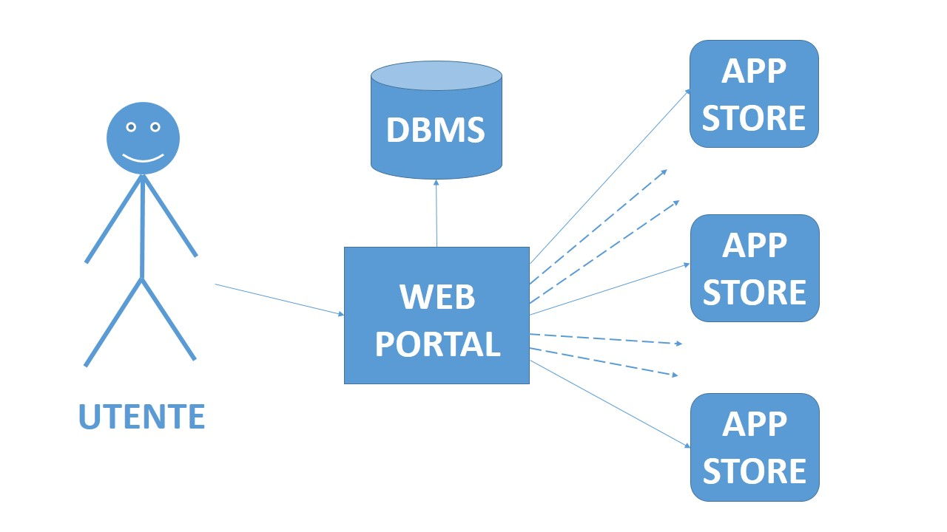
Il sistema sarà composto da un portale web (WEB PORTAL), e da un database management system (DBMS). Il sistema sarà connesso ai vari app stores in modo tale da permettere all'utente di accedere
ai dati delle proprie app sviluppate.
Il portale web comunica con il DBMS per ottenere le credenziali dei vari app stores e salvare i dati dopo la manipolazione. Tutte le varie comunicazioni richiedono una connessione ad internet.

2.2. Product Functions
Quando l'utente accede al sistema visualizzerà una schermata con i suoi dati, un menu navigabile e la lista delle applicazioni sviluppate. Al primo accesso, verrà richiesto di collegarsi ad almeno un app store, in modo tale da aggiungere almeno un'applicazione sviluppata dall'utente.
Una funzionalità del sistema permetterà ad un utente di inserire le credenziali un app store specifico in qualsiasi momento.
Il sistema permetterà di aggiungere e rimuovere applicazioni, da un app store tra quelli già inseriti, verrà presentata all'utente una lista contenente le sue applicazioni pubblicate su tutti gli app store, così potranno essere scelte le applicazioni da monitorare.
Le applicazioni sono organizzate in gruppi a discrezione dell'utente. Cliccando su un'applicazione o su un gruppo di applicazioni, l'utente avrà la possibilità di visualizzerà la schermata dei dati, i quali saranno agevolmente consultabili dall'utente. Inoltre sarà possibile salvare questi dati sul nostro DBMS oppure scaricarli in locale.
L'utente potrà creare o cancellare un gruppo e al suo interno potrà aggiungere o rimuovere le applicazioni, in modo tale da poter aggregare i dati dell'applicazione presente su più app store o di più applicazioni diverse.
L'utente può cancellare le credenziali di un app store in qualsiasi momento perdendo l'accesso a tutte le app legate ad esse e ai loro dati.
Il sistema permette di aggiornare le credenziali di un app store, a seguito di una modifica nell'app store ufficiale.

2.3. User Characteristics
Il software prevede un'unica classe di utenti: lo sviluppatore di applicazioni.
L'obiettivo dell'utente è quello di monitorare le sue applicazioni, provenienti da più app store attraverso la visualizzazione dei dati aggregati

2.4. Constraints
La connessione a internet è l’unico vincolo siccome è necessario connettersi ai vari app store per scaricare i dati riguardanti le applicazioni, quindi una connessione a internet veloce risulta importante.

3.0. Requirements Specification

3.1. External Interfaces
L'interfacce esterne al nostro sistema sono gli app store, come ad esempio Google Play Store, Apple App Store, Windows Store. Le comunicazioni tra le interfacce esterne e il sistema servono per l'autenticazione sui vari app store e l'estrazione dei dati di una o più applicazioni.
Le comunicazioni saranno stabilite attraverso l'utilizzo di API e librerie proprietarie dei singoli app store.

3.2. Functions
Attore | Obiettivi | ID
Utente | Aggiunta credenziali app stores | UC1
Utente | Inserimento nuove applicazioni | UC2
Utente | Cancellazione applicazioni | UC3
Utente | Creazione nuovo gruppo | UC4
Utente | Cancellazione gruppo | UC5
Utente | Aggiunta applicazioni al gruppo | UC6
Utente | Cancellazione applicazioni dal gruppo | UC7
Utente | Visualizzazione dati | UC8
Utente | Scaricamento dati | UC9
Utente | Cancellazione credenziali app store | UC10
Utente | Modifica credenziali app store | UC11
Sistema | Estrazione dati da app store | UC12
Sistema | Aggregazione dati | UC13

UC6:
Nome | Aggiunta applicazioni al gruppo
Portata | Web Portal, DBMS
Livello | Obiettivo Utente
Attore Primario | Utente
Attore Finale | Utente
Parti interessate e d’interesse:
Utente | L'utente desidera aggiungere una o più applicazioni ad un gruppo
Pre-condizioni: | Deve essere stata inserita almeno un'applicazione nel sistema e deve essere gia stato creato un gruppo
Garanzia di successo | L'utente riesce a inserire con successo una o piu applicazioni nel gruppo
Scenario Principale:
1 | L'utente seleziona il gruppo in cui inserire le applicazioni
2 | Il sistema presenta una vista all'utente contenente tutte le applicazioni inserite nel sistema, evidenziando quelle già presenti nel gruppo
3 | L'utente seleziona un'applicazione
 | Ripetere il passo 3 finché l'utente desidera selezionare applicazioni
4 | L'utente conferma la sue scelte
5 | Il sistema aggiorna l'elenco delle applicazioni del gruppo
Scenari alternativi:
4a | L'utente non conferma la sua scelta
 | 1) Ritorna al passo 2 dello scenario principale

UC7:
Nome | Cancellazione applicazioni dal gruppo
Portata | Web Portal, DBMS
Livello | Obiettivo Utente
Attore Primario | Utente
Attore Finale | Utente
Parti interessate e d’interesse:
Utente | L'utente vuole cancellare una o più applicazioni da un gruppo
Pre-condizioni: | Aver creato un gruppo ed aver aggiunto una o più applicazioni al gruppo
Garanzia di successo | L'utente cancella con successo una o più applicazioni dal gruppo
Scenario Principale:
1 | L'utente seleziona il gruppo da cui cancellare le applicazioni
2 | Il sistema presenta all'utente una vista all'utente contenente tutte le applicazioni inserite nel gruppo
3 | L'utente seleziona un'applicazione
 | Ripetere il passo 3 finché l'utente desidera selezionare applicazioni
4 | Il sistema richiede una conferma per la cancellazione
5 | L'utente conferma la sua scelta
6 | Il sistema cancella le applicazioni scelte dal gruppo
Scenari alternativi:
5a | L'utente non conferma la sua scelta
 | 1) Ritorna al passo 2 dello scenario principale

UC8:
Nome | Visualizzazione dati
Portata | Web Portal, DBMS, App store
Livello | Obiettivo Utente
Attore Primario | Utente
Attore Finale | Utente
Parti interessate e d’interesse:
Utente | L'utente vuole visualizzare i dati
Pre-condizioni: | Aver inserito una o più applicazioni nel sistema
Garanzia di successo | L'utente visualizza correttamente i dati dell'applicazione o del gruppo
Scenario Principale:
1 | L'utente seleziona l'applicazione o il gruppo di cui visualizzare i dati
2 | Il sistema richiama lo Use Case “Estrazione dati da app store”
3 | Il sistema richiama lo Use Case “Aggregazione dati” passando i dati scaricati al passo precedente
4 | Il sistema presenta una vista con tutti i dati riguardanti l'applicazione o il gruppo
Scenari alternativi:
3a | Il sistema non richiama lo Use Case “Aggregazione dati”, poiché non sono stati scaricati dei dati
 | 1) Il sistema riprende dal passo 4

